Личная информация | Шайкен Шынар Қайратқызы
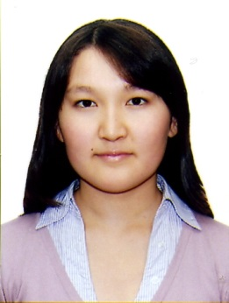 | проспект Республики 18, 495
 | 8(7212) 33-63-42 87786391375; 87009817702
 | shinar_28@mail.ru
Пол: Женский
Дата рождения: 28.06.1995
Национальность: Казашка

Образование | Основное образование: неполное высшее  Карагандинский Государственный Технический Университет  Годы обучение: с 2012 по настоящее время  Студент: 4 курса  Факультет Информационных технологии  Специальность: 5B100200 Системы информационной безопасности
Профессиональные навыки | - хорошо владею Microsoft Office (Word, Excel, Power Point, Access)  - базовые знания графических приложении (Corel Draw)  - базовые знания языковых программ, как Паскаль, Delphi, C++, C#, Java, Microsoft SQL Server

Знание языков | Казахский – родной  Русский – свободно  Английский – продвинутый (Upper-Intermediate level)

Личные качества | - ответственность, настойчивость, коммуникабельность, целеустремленность  - инициативность, быстрая обучаемость, умение работать в команде, нацеленность на результат  - лидерство, организаторские способности (староста группы)
Дополниетльная информация

Международный симпозиум | - Информационно - коммуникационные технологии в индустрии, образовании и науке », 22-23 ноября 2012 года, Часть 3
Конференции | - II Республиканская научно- практическая конференция «Проблемы и методы формирования казахстанского патриотизма у современной молодежи " , 14декабря 2012 года, часть 1  - III Республиканская студенческая научно-практическая конференция " Великая Отечественная война глазами молодежи ХХI века " , 26 апреля 2013 года, часть 2
- Межвузовская студенческая научная конференция «Вклад молодежной науки в реализацию Стратегии «Казахстан - 2050»», 17-18 апреля 2014 года, часть 1
- ІV Международная научная конференция студентов и молодых ученых «Наука и образование - 2014», 11 апреля 2014года
- «Economic area of the Silk Road: supporting development of China and Central Asia», 14 мая 2014 год

Водительские права | - Водительские права категории B

